**Kann Erziehung Gewalt gegen Frauen verhindern?**

Seit dem Mord an Sarah Everard teilen viele den Spruch „Educate your son!“. Eine Expertin erklärt, welche Rolle Erziehung spielt und wo ihre Grenzen sind.

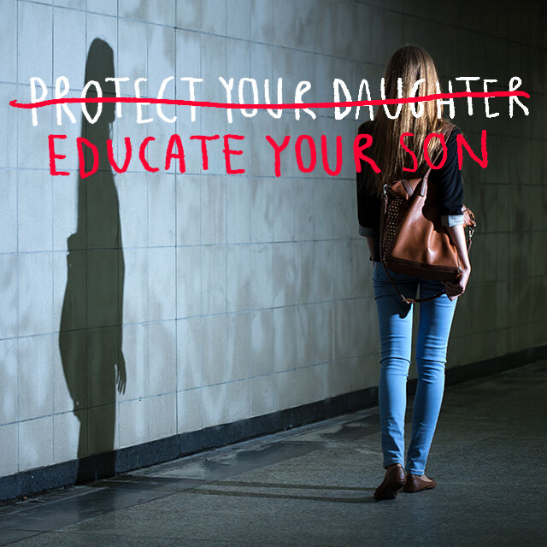

Erzieht eure Söhne, statt eure Töchter zu schützen – dies fordern gerade viele in den sozialen Medien. Foto: Adobe Stock

Die Britin Sarah Everard war auf dem Heimweg von einer Freundin, als sie [am 3. März verschwand](https://www.sueddeutsche.de/panorama/sarah-e-london-grossbritannien-polizei-1.5233684). Einige Tage später fand man sie tot in einem Wald. Hunderte Menschen gingen in London, wo sich der Mord ereignet hatte, auf die Straße und [gedachten der 33-Jährigen](https://www.sueddeutsche.de/panorama/sarah-e-grossbritannien-polizei-gedenken-kate-1.5234543). In den sozialen Medien nahmen viele ihren gewaltsamen Tod zum Anlass, um auf Gewalt gegen Frauen aufmerksam zu machen. Besonders oft wurde eine Texttafel geteilt, auf der der Satz „Protect your daughter!“ durchgestrichen und durch „Educate your son!“ ersetzt wurde. Die Botschaft: Erzieht eure Söhne, damit Mädchen und Frauen nicht beschützt werden müssen. Kann Erziehung Gewalt gegen Frauen tatsächlich verhindern? Und welche anderen Faktoren spielen dabei eine Rolle?

Entwicklungspsychologin Meike Watzlawik**:** „Educate your son“ ist auf jeden Fall sinnvoll, wenn es darum geht, Privilegien zu reflektieren und Männer zu Verbündeten gegen Sexismus zu machen. Es ist auch wichtig aufzuzeigen, dass „Protect your daughter“ nicht ausreicht, sondern dass es dahin gehen muss, dass Schutz nicht mehr nötig ist. Es reicht aber auch nicht zu sagen, man solle die Söhne erziehen.

**Warum kann Vorsicht allein sexualisierte Gewalt nicht bekämpfen?**

**Kommentare von Franziska Setare Koohestani und Meike Watzlawik**

Man muss auch die Töchter – nein, alle Kinder – dabei unterstützen, bestehende Geschlechterstereotype zu dekonstruieren. Nur Eltern und Erziehende in die Verantwortung zu nehmen, wäre falsch, weil es Frauen im Hier und Jetzt ihre Agency, also das Gefühl, auch selbst Kontrolle zu haben, nimmt. Frauen müssen nicht warten, bis die Männer der Zukunft die Welt verändern, damit sie keine Diskriminierung mehr erfahren.

**Wie hängen männliche Privilegien mit Gewalt gegen Frauen zusammen?**

Der Umstand, dass bestimmte Geschlechterstereotype Männern Privilegien und Machtpositionen einbringen, kann dazu führen, dass sie andere dadurch als schwächer wahrnehmen. Und das bahnt dann den Weg für bestimmte Arten von Gewalt. Solche Stereotype lassen Dinge, die nicht akzeptabel sind, akzeptabel erscheinen – etwa die Annahme, dass das „Nein“ einer Frau weniger wert sei und Männer das Recht hätten, sich darüber hinwegzusetzen. Wenn man beigebracht bekommen hat, dass Männer das „starke Geschlecht“ seien, verinnerlicht man das. Mann zu sein, macht aber nicht automatisch gewalttätig. Das zu behaupten, ist, als würde man sagen, Videospiele machen automatisch gewalttätig. Da müssen schon noch andere Sachen als verinnerlichte Stereotype zusammenkommen, zum Beispiel Probleme in der Familie, Erfahrungen mit Gleichaltrigen, eigene Gewalterfahrungen.

**„Je weniger das Geschlecht vorgibt, desto mehr Möglichkeiten haben alle, sich zu entfalten“**

**Welche Rolle spielt Erziehung dabei?**

Wenn man Kindern vermittelt, dass Jungen nicht weinen dürfen und Mädchen Gefühle zeigen müssen, verfestigt das diese Stereotype. Das geschieht oft unreflektiert „nebenbei“. Wenn man etwa in der Schule die „starken Jungs“ bittet, Tische zu tragen, wird auf der einen Seite suggeriert, dass alle, die nicht „Jungs“ sind, dies nicht könnten. Gleichzeitig entsteht so ein Erwartungsdruck, dass man als Mann stark sein muss. Keine Gefühle zeigen zu dürfen und stark sein zu müssen, kann später auch Beziehungen und den Umgang mit Konflikten erschweren.

**Worauf sollte man bei der Erziehung von Jungs achten?**

Wichtig ist zu reflektieren, was man als erziehende Person dazu beiträgt, um diese Stereotype zu zementieren. Das fängt schon bei der Wahl der Kleidung an – das Bagger-Shirt für die Jungs, das mit dem Einhorn für die Mädchen. Es ist auch wichtig, „geschlechtsuntypisches“ Verhalten nicht zu sanktionieren und Kindern viele verschiedene Möglichkeiten zu eröffnen – zum Beispiel durch Bücher, die diverse Rollenbilder anbieten. Es hat auch einen Einfluss, wie die Rollenverteilung zu Hause ist. Soweit das möglich ist, sollte man Haushaltsaufgaben fair aufteilen und nicht an Geschlecht koppeln.

**„Solche Tipps geben Männern die Möglichkeit, zu Verbündeten zu werden“**

**Was haben Männer selbst davon?**

Die Stereotype, die mit Männlichkeit einhergehen, verschaffen Männern durchaus Vorteile und bringen Frauen in die schwächere Position. Aber Stereotype engen die Identitätsentwicklung auch immer ein. Je weniger das Geschlecht vorgibt, was eine Person machen und wer sie sein darf, desto mehr Möglichkeiten haben alle, sich zu entfalten. Das gilt dementsprechend auch für Männer.

**In den sozialen Medien teilen viele Frauen auch Tipps, wie sich Männer verhalten können, um Frauen Sicherheit zu geben. Etwa, die Straßenseite zu wechseln, wenn man nachts hinter einer Frau geht, oder Freundinnen zu begleiten. Bringt das was oder ist das reine Symptombekämpfung?**

Diese Kampagne hilft dabei, die Perspektive zu wechseln. Denn wenn ich selbst nie Angst hatte, wenn ich nachts allein nach Hause gegangen bin, kann ich oft schwer nachvollziehen, dass andere diese Angst sehr intensiv spüren. Solche Tipps geben Männern die Möglichkeit, zu Verbündeten zu werden. Das kann zur Gewaltprävention und zum Abbau diskriminierender Strukturen beitragen. Ein wichtiger Ratschlag ist auch: „Make it stink!“

**Was bedeutet dieser Ratschlag?**

Wenn ich Dinge beobachte, die nicht in Ordnung sind, etwa frauenfeindliche Kommentare oder Situationen, in denen Frauen belästigt oder bedroht werden, sollte ich das deutlich machen. Nur wenn ich solche Dinge auch anderen ins Bewusstsein hole, ändert sich wirklich etwas.

**Ist eine Welt ohne sexistische Gewalt theoretisch mit Erziehung zu erreichen oder eine reine Utopie?**

Ich würde gerne sagen, dass es möglich ist, mit Erziehung Gewalt aus der Welt zu schaffen. Tatsächlich ist Bildung auch zentral, wenn es darum geht, Diskriminierung abzubauen. Aber es gibt einfach Einflüsse, die außerhalb der Erziehung wirken. Die passiert nicht im luftleeren Raum, sondern in historisch gewachsenen Kontexten. Auch meine Tochter wächst zum Beispiel in einer Welt mit sexistischen Rollenbildern auf. Ich kann mit ihr Bücher lesen, die diverse Rollenbilder aufzeigen, aber sie kommt auch mit Menschen in Kontakt, die stark geschlechtsstereotyp erzogen wurden. Und wenn wir durch die Stadt gehen, kann ich auch nicht alle Plakate abhängen, die sexistische Frauenbilder zeigen. Ich kann ihr ein Angebot machen, aber die anderen muss sie auch verarbeiten. Es gibt gesellschaftliche Narrative, die sich nur sehr langsam verändern und die wir, so sehr wir das auch wollen, nicht aus der Erziehung rauskriegen. Am Ende muss man sich Fälle wie den Mord in England individuell anschauen: Wie war der Kontext der Tat? Welche Faktoren haben dazu beigetragen? Durch Erziehung allein werden wir solche Taten nicht verhindern, aber sie ist ein wichtiger Ansatz.